**МИНИСТЕРСТВО НАУКИ И ВЫСШЕГО ОБРАЗОВАНИЯ РФ**ФЕДЕРАЛЬНОЕ ГОСУДАРСТВЕННОЕ БЮДЖЕТНОЕ ОБРАЗОВАТЕЛЬНОЕ УЧРЕЖДЕНИЕ  
ВЫСШЕГО ОБРАЗОВАНИЯ  
**«БЕЛГОРОДСКИЙ ГОСУДАРСТВЕННЫЙ  
ТЕХНОЛОГИЧЕСКИЙ УНИВЕРСИТЕТ им. В.Г.ШУХОВА»  
(БГТУ им. В.Г.Шухова)**

Кафедра программного обеспечения вычислительной техники и автоматизированных систем

Лабораторная работа №4  
по дисциплине: Базы данных

тема: средства языка SQL для выборки данных

Выполнил: ст. группы ВТ-31  
Ковалёв И. Д.  
Проверил: Панченко М. В.

**Белгород 2019**

**Цель работы:** изучить основные принципы создания SQL-запросов для выборки данных из таблиц базы данных и представления данных в требуемом виде.

**Задание к работе**

1 Решить задачи на составление SELECT-запросов, предложенные преподавателем.

2 Составить различные SELECT-запросы к своей базе данных, созданной в результате лабораторной работы №2. Включить в отчёт формулировки задач, которые решаются с помощью полученных SQL-запросов.

1. Получить список всех абитуриентов с суммой баллов по трем предметам, упорядоченных по не возрастанию баллов:

select bstu.abiturients.name as "Имя", bstu.abiturients.surname as "Фамилия", bstu.abiturients.thirdname as "Отчество", *sum*(exams.points) as "Сумма баллов по всем экзаменам"  
from bstu.abiturients  
 join bstu.exams on bstu.exams.abit_id = bstu.abiturients.id  
 group by name, surname, thirdname  
 order by -*sum*(exams.points);

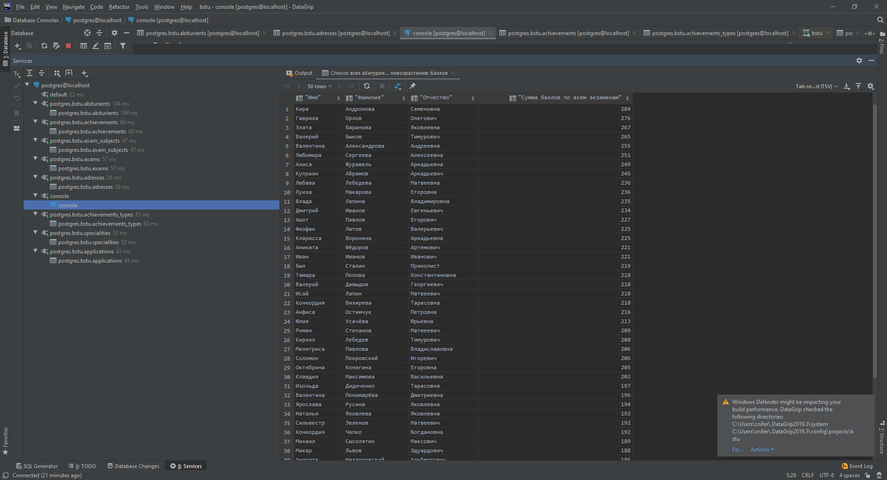

1. Получить список всех абитуриентов, подавших заявление на направление с ид = 68 и их баллы по информатике:

select bstu.abiturients.name as "Имя", bstu.abiturients.surname as "Фамилия", bstu.abiturients.thirdname as "Отчество", bstu.specialities.name as "Направление обучения", bstu.exams.points as "Баллы по информатике"  
from bstu.abiturients  
 join bstu.applications on bstu.applications.abit_id = bstu.abiturients.id  
 join bstu.specialities on bstu.specialities.id = bstu.applications.spec_id  
 join bstu.exams on bstu.exams.abit_id = bstu.abiturients.id  
 where bstu.exams.subject_id = 3 and bstu.specialities.id = 68  
 group by bstu.exams.points, bstu.specialities.name, bstu.abiturients.name, bstu.abiturients.surname, bstu.abiturients.thirdname  
 order by -bstu.exams.points;  
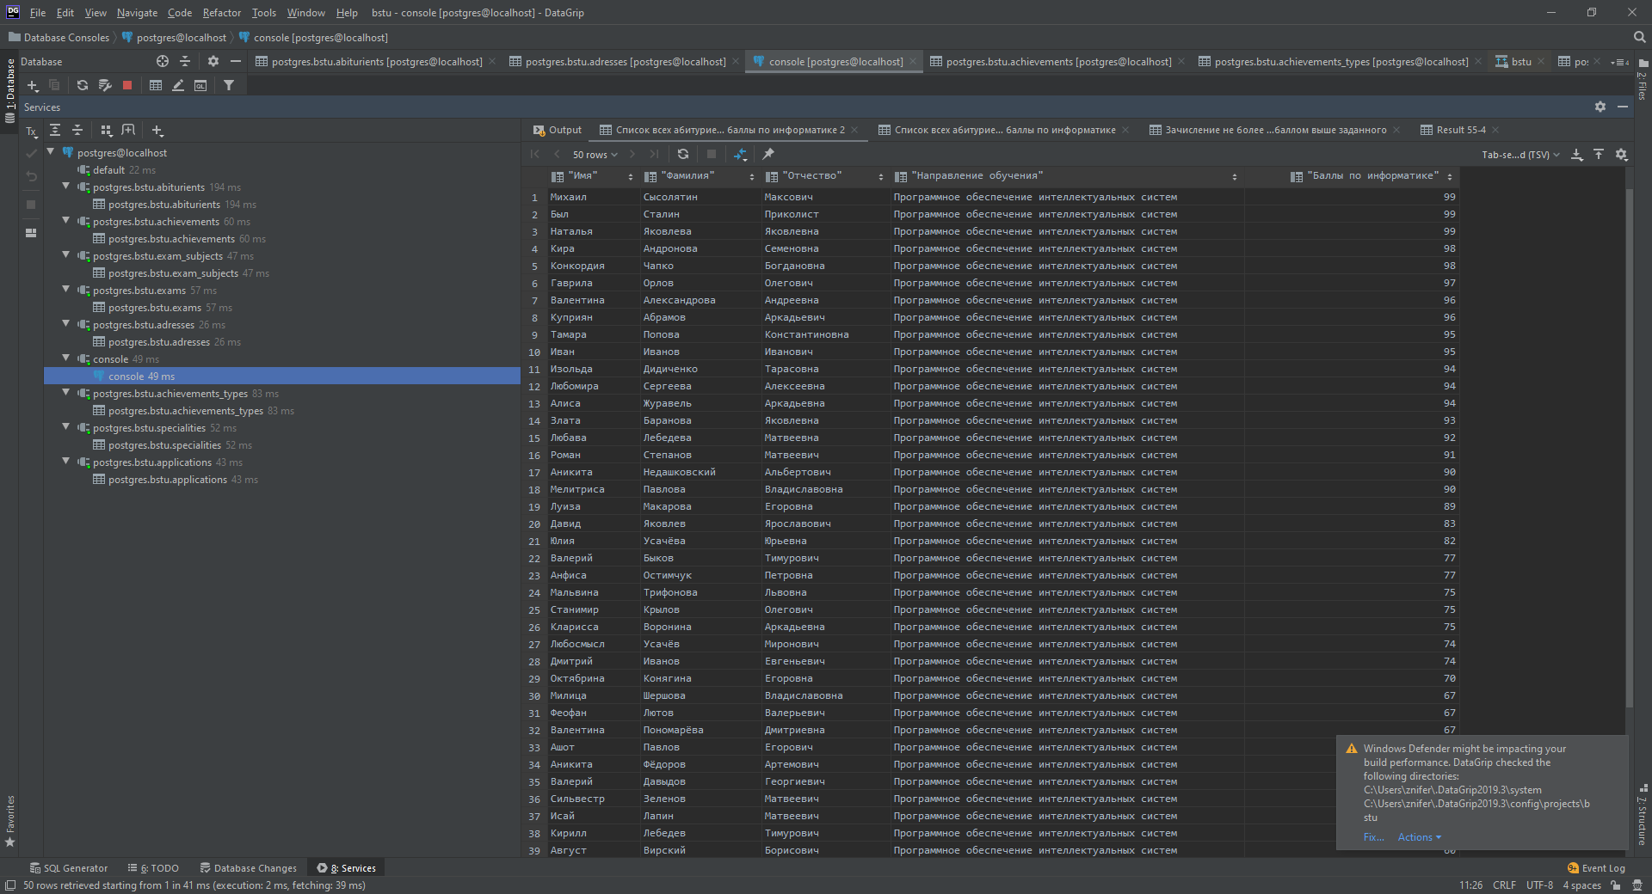

1. Получить список всех студентов, у которых есть оригинал, согласие на зачисление и сумма баллов по трем предметам больше 250. При этом свободных мест – 10:

select bstu.abiturients.id as "id", bstu.abiturients.name as "Имя", bstu.abiturients.surname as "Фамилия", bstu.abiturients.thirdname as "Отчество", *sum*(exams.points) as "Сумма баллов по всем экзаменам", bstu.specialities.name as "Направление подготовки"  
from bstu.abiturients  
 join bstu.applications on bstu.applications.abit_id = bstu.abiturients.id  
 join bstu.specialities on bstu.applications.spec_id = bstu.specialities.id  
 join bstu.exams on bstu.exams.abit_id = bstu.abiturients.id  
 where bstu.applications.is_agreed = True and  
 bstu.applications.original_sertificate = True and  
 bstu.applications.abit_id = bstu.abiturients.id  
 group by bstu.abiturients.id, bstu.abiturients.name, bstu.abiturients.surname, bstu.abiturients.thirdname, bstu.specialities.name having *sum*(exams.points) > 250  
 order by -*sum*(exams.points)  
limit 10;

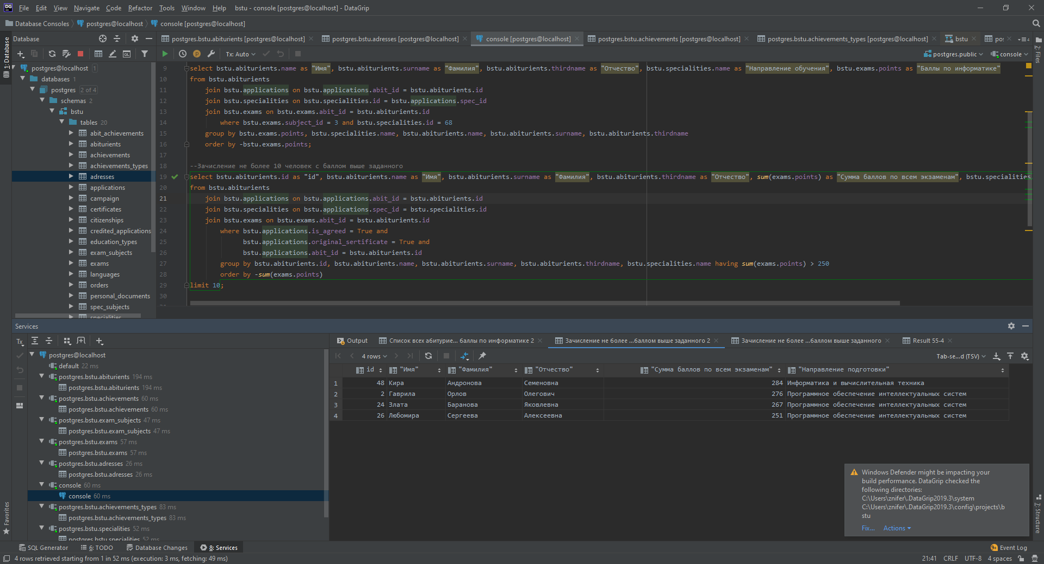

4) Получить список всех абитуриентов, которые нуждаются в общежитии:

select bstu.abiturients.id as "id", bstu.abiturients.name as "Имя", bstu.abiturients.surname as "Фамилия", bstu.abiturients.thirdname as "Отчество"  
from bstu.abiturients  
 where dorm_needed = True  
group by bstu.abiturients.id, bstu.abiturients.name, bstu.abiturients.surname, bstu.abiturients.thirdname  
order by bstu.abiturients.id

